|  |  |  |  |  |
| --- | --- | --- | --- | --- |
| EMB00004e70326a | | **컨슈머인사이트 보도자료** | | |
| 기관 | 컨슈머인사이트 | | 이메일 | Sammy.park@consumerinsight.kr |
| 문의 | 박승표 상무 | | 연락처 | 02) 6004-7661 |
| 배포일 | 2025년 8월 25일(월) 배포 | | 매수 | 6매 |
| **Copyright © Consumer Insight. All rights reserved.** 이 자료의 모든 콘텐츠(문서, 분석 내용, 도표 등)에 대한 저작권은 (주)컨슈머인사이트에 있으며, 언론사의 기사 작성 목적에 한하여 인용 또는 보도할 수 있습니다. 그 외 모든 형태의 복제, 배포, 게시, 전시, 전송, 2차적 활용 등은 사전 서면 동의를 받은 경우에 한해 허용됩니다. 무단 사용 시 저작권법 등에 따른 법적 책임을 물을 수 있습니다. | | | | |

|  |  |  |
| --- | --- | --- |
|  | **EREV, 국내 출시된다면? 가격 비싸도 5명 중 2명 ‘구입 고려’**  **컨슈머인사이트, AIMM Omnibus Survey…주행거리 연장형 전기차(EREV)** |  |
|  | **- 엔진으로 배터리 충전해 주행거리 늘린 전기차**  **- 전기차보다 하이브리드 유사한 차로 인식하고**  **- 기존 전기차보다 ‘비쌀 것’이라는 예상 많지만**  **- 신차 구입 예정자 42%가 구입의향 ‘있다’**  **- 하이브리드 선호층 구입의향 58%로 전기차 압도** |  |

|  |
| --- |
| 이 리포트는 자동차 전문 리서치 기관 컨슈머인사이트가 수행하는 AIMM(Auto Initial Market Monitoring) 조사와 병행하여 ‘25년 8월 3주차(8월 13일~18일)에 실시한 Omnibus Survey에서 나온 것입니다.  매주 500명의 신차 구입의향자를 대상으로 실시되는 AIMM 조사와 함께 저렴한 비용으로 단시간에 원하시는 자료를 수집하고 당사의 다른 주요 결과와 비교할 수 있는 기회를 활용하시기 바랍니다.  주1) 옴니버스 조사(Omnibus Survey)란? 본 조사에 특정 기간 문항을 추가해 일시적으로 운영하는 조사 |

○ 주행거리 연장형 전기차(EREV)가 국내 출시될 경우 소비자는 기존 전기차보다 600만원 가까이 비쌀 것으로 예상하면서도 5명 중 2명이 구입을 고려할 것으로 조사됐다. 특히 하이브리드 선호층의 EREV 구입의향이 두드러지게 높아 이들에게 매력적인 선택지가 될 것으로 예상된다.

□ 자동차 리서치 전문기관 컨슈머인사이트가 매주 500여명을 대상으로 수행하는 신차 소비자 초기 반응 조사’(AIMM : Auto Initial Market Monitoring)의 8월 3주차(8월 13일~18일) 조사에서 EREV(Extended Range Electric Vehicle)에 대한 소비자의 인식을 묻고 특성별로 비교했다. EREV는 내연기관 엔진으로 배터리를 충전해 주행거리를 크게 늘린 전기차다. 전기차의 약점인 긴 충전시간과 짧은 항속거리를 보완하기 위한 것으로, 중국 브랜드가 시장을 선도하는 가운데 국내에서는 제네시스 GV70에 적용한 첫 모델이 2027년 이후 출시될 것으로 예상된다.

**■ 11%만 ‘구체적으로 알고 있다’**

○ EREV 인지도는 높지 않았다. '모른다'가 47%로 절반에 가까웠던 반면 '구체적으로 알고 있다'는 11%에 불과했고 나머지 42%는 '이름만 들어봤다'고 답했다**[그림1]**. 인지율이 과반수(53%)이긴 하나 제대로 알고 있는 비율(정인지율)이 낮은 점, 응답자 표본이 ‘2년 내 신차 구입의향이 있는’ 자동차 고관심층인 점을 고려하면 국내 소비자 인식은 아직 미흡한 단계다.

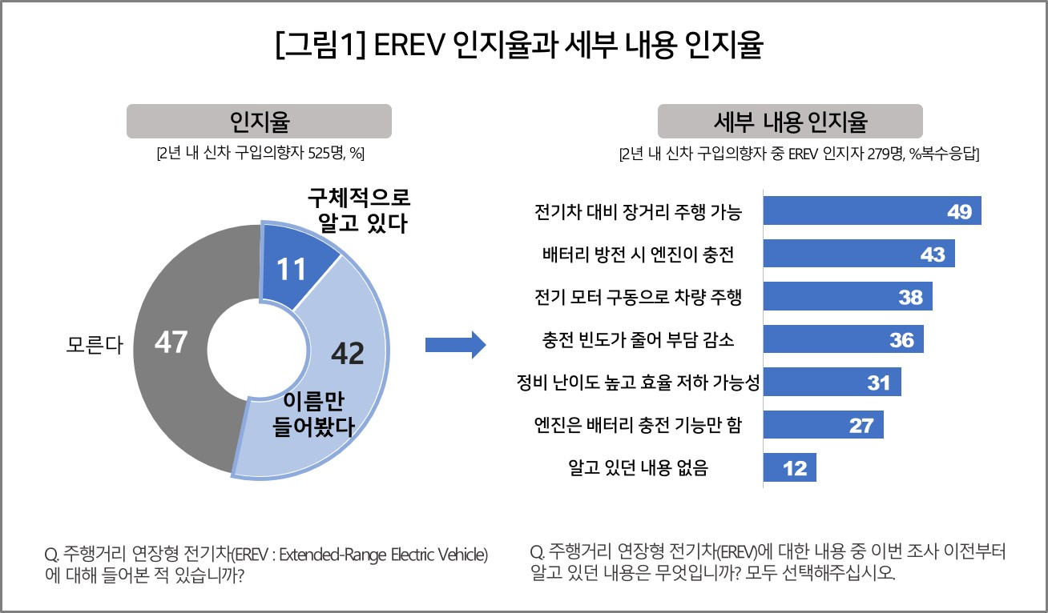

○ EREV를 인지하고 있는 소비자도 △'전기차 대비 장거리 주행 가능'(49%) △‘배터리 방전 시 엔진이 충전'(43%) 등 기본 지식 인지율이 모두 절반을 넘지 못했다. 그 밖에도 △‘(엔진·배터리 동시 탑재로) 정비 난이도 높고 효율 저하 가능성’(31%) △‘엔진은 배터리 충전 기능만 함’(27%)에 대해서는 3명 중 1명도 알지 못했을 정도다.

**■ 50대 구입의향 48%로 최고**

○ 그럼에도 구입의향은 비교적 높았다. EREV가 국내 출시된다고 가정했을 때 구입의향(5점 척도 중 4점 '있다'+5점 '매우 있다' 비율)은 42%로 5명 중 2명에 달했다**[그림2]**. 성별로는 남성(45%)이 여성(32%)보다 높았고, 연령대별로는 50대(48%)가 제일 앞섰다. 60대 이상도 42%였던 반면 40대 이하는 모두 36% 수준에 머물렀다.

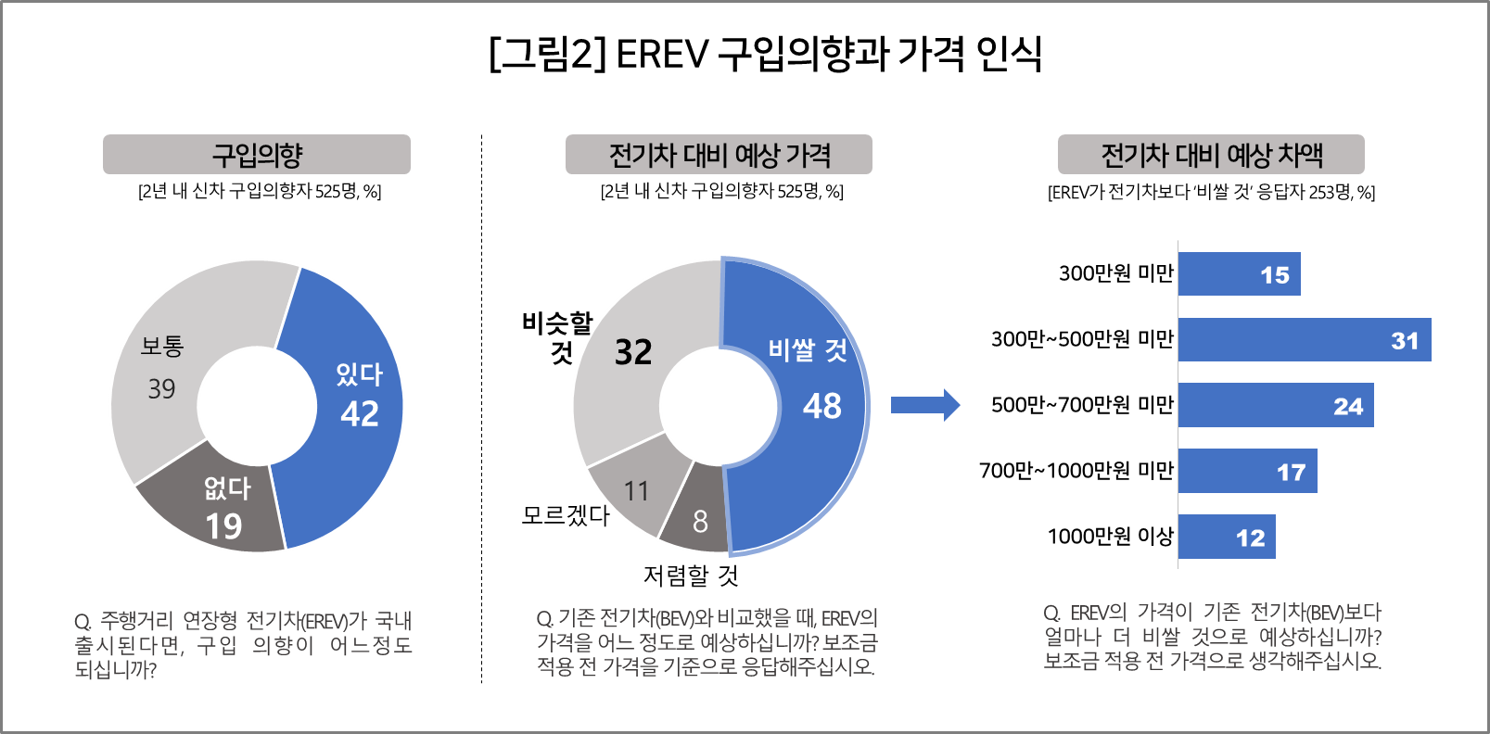

○ EREV의 가격(전기차 보조금 적용 전 순수 차량 가격 기준)에 대해서는 48%가 기존 전기차보다 ‘비쌀 것’으로 생각했다. EREV가 전기차보다 ‘300만~500만원 미만’ 비쌀 것으로 예상한 사람은 37% 였고, 이어 ‘500만~700만원’(24%), ‘700만~1000만원 미만’(17%) 등의 순이었다. 예상 차액의 평균 금액은 567만원이었다.

**■ 세단보다 SUV 구입의향자 관심 높아**

○ 눈여겨볼 부분은 하이브리드 대체 가능성이다. 소비자 70%가 EREV를 ‘하이브리드에 가까운 차’로 인식했고(하이브리드 41%, 플러그인 하이브리드 30%), 향후 하이브리드차 구입을 고려하는 소비자의 EREV 구입의향은 58%에 달해 모든 응답자 집단 중 가장 높았다. 이는 향후 전기차 구입을 고려하는 소비자의 EREV 구입의향(38%)을 압도하는 수치다.

○ 전기차 구입을 꺼리는 이유는 충전 인프라 부족, 긴 충전 시간, 안정성 등에 대한 우려 때문이다. 이러한 우려로 전기차 수요 일부가 하이브리드로 넘어가고 있다. 하이브리드 구입의향자의 EREV 구입의향이 전기차 구입의향자보다 높다는 것은 이러한 수요를 EREV가 대체할 수 있음을 의미한다

○ 현대차는 제네시스 GV70, GV90 등 SUV 라인으로 EREV 모델을 확대해 나갈 계획이다. 제네시스의 이러한 행보를 통해, EREV가 하이브리드 수요층을 흡수하고 성장이 둔화된 전기차 시장에 새로운 활력을 불어넣을 수 있을지 관심이 주목된다.

**-------------------------------------------------------------------------------------------------------------------------------------------------------------------------------------------------------------------------------------------**

□ AIMM 조사는 제한된 기간 내 시의성 있는 데이터를 신속히 도출하기 위해 출시 전∙후 신차의 인지도, 관심도, 구입의향을 주간 단위로 측정, 결과를 제공하고 있다. 컨슈머인사이트 홈페이지 내 ‘컨슈머 리포트–소비자 신차 반응’ 코너에서 카드뉴스 형태로 볼 수 있으며, 그동안 축적한 데이터를 온라인 대시보드 형태로 홈페이지에서 공개(<https://aimm.consumerinsight.co.kr/frmSurveyDate>)하고 있어 간단한 등록 절차를 거치면 소비자의 생생한 한줄평(VOC), 기간별, 모델별 상세 데이터 검색이 가능하다.



◈ **참고 : 「컨슈머인사이트」 'AIMM(Auto Initial Market Monitoring)' 조사 개요**

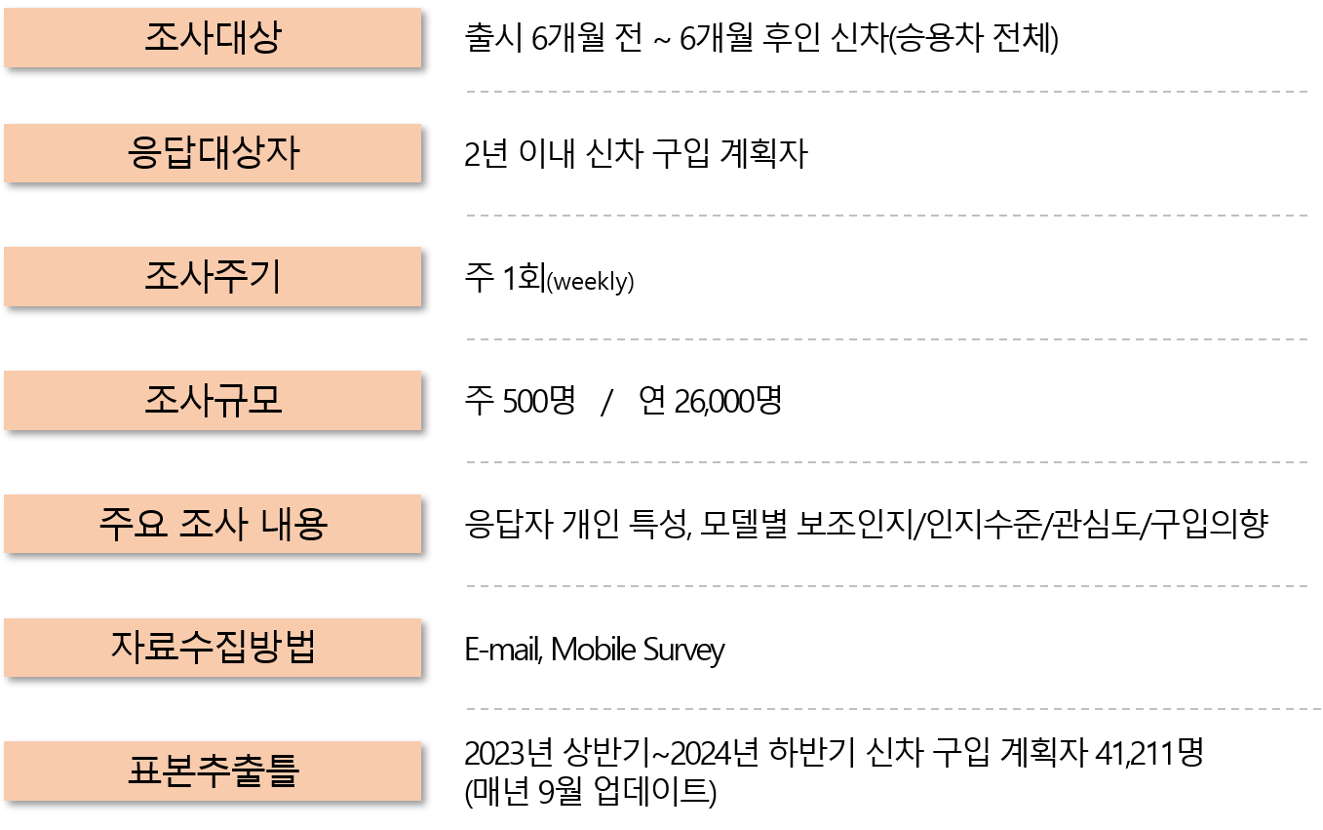

|  |  |  |
| --- | --- | --- |
| **For-more-Information** | | |
| 박승표 상무 | sammy.park@consumerinsight.kr | 02)6004_7661 |
| 유홍구 수석부장 | [yoohg@consumerinsight.kr](mailto:yoohg@consumerinsight.kr) | 02)6004-7681 |
| 김성철 대리 | [kimsc@consumerinsight.kr](mailto:kimsc@consumerinsight.kr) | 02)6004-7673 |
| 김민선 대리 | [kimms@consumerinsight.kr](mailto:kimms@consumerinsight.kr) | 02)6004-7617 |
| 김인우 연구원 | [kimiw@consumerinsight.kr](mailto:kimiw@consumerinsight.kr) | 02)6004-7645 |